Довгострокове завдання по темі CorelDraw

Намалюйте малюнки.

Завдання 1.

Завдання 2.
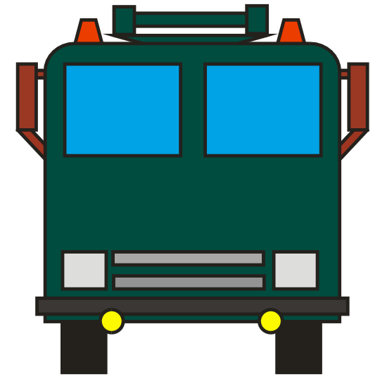
Завдання 3.

Завдання 4.
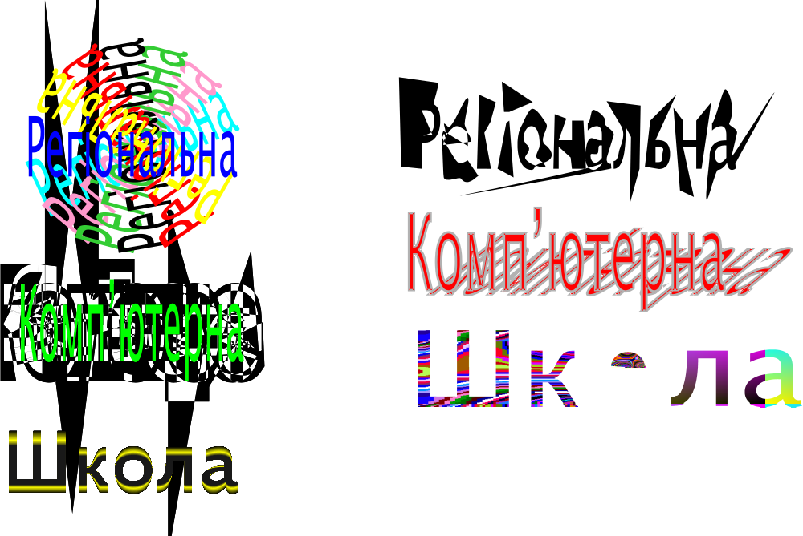

Створення найпростішої емблеми
Завдання 5. Швидкий спосіб створення емблеми
- Набираємо Фігурний текст (Вибираємо шрифт, розмір шрифту більше 200 пунктів).
- F12: Створюємо дуже товстий контур – 34 пункти, включаємо параметр Behind fill.
- Заливаємо сам текст іншим кольором.

Завдання 6. Використання різних контурів для накладання один на одного копій текстових об’єктів.
Змінюючи товщину контуру, накладених один на одного копій текстових об’єктів, можна створити просту, але ефектну напис-емблему.
- Створіть Фігурний текст.
- F12.
- Задайте товщину контуру 19,5 пунктів і в списку Color виберіть чорний колір.
- Створіть копію, натиснувши „+” на цифровій частині клавіатури.
- F12.
- Задайте товщину контуру 8,5 пунктів і в списку Color виберіть жовтий колір. Встановіть прапорець на параметрі Behind fill.
- Залийте виділений текст червоним кольором.
!!! Для такого ефекту вибирайте контрастні кольори.

Завдання 7. Вставка графічного об’єкту в Фігурний текст.
- Створіть Фігурний текст.
- Скопіюйте в буфер обміну об’єкт (із любого документу CorelDraw). Ctrl+C.
- Виберіть інструмент Text і встановіть курсор вводу в місце вводу графічного об’єкту або виділіть текст, який ви хочете замінити цим об’єктом.
- Вставте об’єкт в текст Ctrl+V.
Робота з тінню
Завдання 8. Падаюча тінь.
- Створюємо Фігурний текст.
- Створюємо копію тексту (натискуємо „+” на цифровій частині клавіатури).Копія буде накладатись на оригінал.
- Натискуємо Tab для виділення нижнього тексту. Цей об’єкт буде тінню.
- Заливаємо його сірим кольором.
- Два рази натискуємо „↓” і два рази „→”.

Завдання 9. Ефект сонячного годинника.
- Створюємо Фігурний текст.
- Створюємо копію тексту (натискуємо „+” на цифровій частині клавіатури).Копія буде накладатись на оригінал.
- Натискуємо Tab для виділення нижнього тексту. Цей об’єкт буде тінню.
- Заливаємо його сірим кольором.
- Змінити розмір тіні, тягнучи її за верхній маркер.
- Клацнути ще раз на тінь, щоб з’явились маркери наклону і повороту.
- Потягнути за верхній маркер наклону вправо.

Завдання 10. Рельєфний текст.
- Створюємо Фігурний текст.
- Створюємо прямокутник, розмірами трохи більшими за текст.
- Перемістити прямокутник на 1 рівень нижче (Arrange→Order→Back One або Ctrl+Page Dawn).
- Залити прямокутник сірим кольором.
- Виділити текст.
- Зробити копію тексту („+”).
- Залити об’єкт білим кольором.
- Зробити ще одну копію тексту .
- Залити даний об’єкт тим самим кольором, що й фон прямокутника.
- Виділяємо всі об’єкти (два рази натискуємо на інструмент
- Натиснути С або Р – об’єкти вирівнюються відносно своїх центрів.
- За допомогою клавіші Tab перейти до чорного тексту (потрібно дивитись на рядок стану).
- Перемістити виділений текст по 1 разу натискуючи ↑ і →.
- За допомогою клавіші Tab перейти до білого тексту (потрібно дивитись на рядок стану).
- Перемістити виділений текст по 1 разу натискуючи ↓ і ←.

Завдання 11.
